МІНІСТЕРСТВО ОСВІТИ І НАУКИ УКРАЇНИ
ДЕПАРТАМЕНТ ОСВІТИ І НАУКИ
ЛЬВІВСЬКОЇ ОБЛАСНОЇ ДЕРЖАВНОЇ АДМІНІСТРАЦІЇ
79008‚ м. Львів‚ вул. Просвіти, 4а; тел. 261-63-54‚ факс 261-63-54, 261-65-70, е-mail: donloda@ukr.net

Від 15.08. 2016 р. № 03-08/2423  На № від _______________ | Керівникам органів управління освітою районів, міст обласного значення, об’єднання територіальних громад

Щодо підсумків проведення
Всеукраїнського фізичного конкурсу
„Левеня” у 2015/2016 н.р. та організації
проведення конкурсу у 2016/2017 н.р.

Департамент освіти і науки Львівської обласної державної адміністрації надсилає до відома та керівництва у роботі лист Міністерства освіти і науки України від 10.08.2016 № 1/9425 «Про підсумки Всеукраїнського фізичного конкурсу «Левеня-2016» та організацію конкурсу «Левеня-2017». (додається).
Інформуємо, що у 2016/2017 н.р. конкурс відбудеться 5 квітня 2017 р.
Підсумки Всеукраїнського конкурсу «Левеня» у 2015/2016 н.р. та термін його організації просимо довести до відома керівників загальноосвітніх навчальних закладів та координаторів конкурсу.

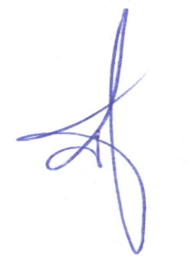
Заступник директора О.Т. Тур

Зелез 2354776

